Bài 78
Sửa lại nội dung câu có khoanh màu xanh như sau: “Giáo sử Dumbledore đưa cho Harry Potter mọt tờ giấy có ghi số x và yêu cầu cậu ta biến nó thành số y”
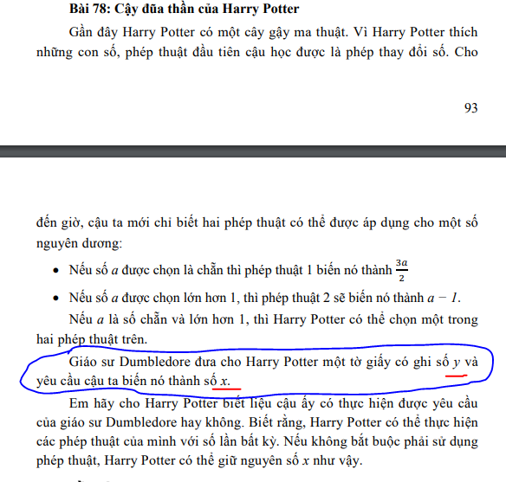

Bài 138
Sửa lại nội dung dòng có chữ màu đỏ
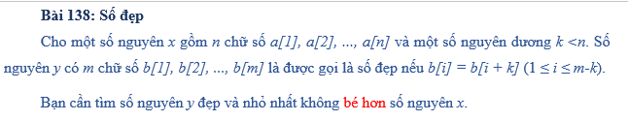

Bài 185
Sửa lại nội dung dòng có chữ màu đỏ

